ACTIVIDAD GUIADA – Administración Avanzada de Sistemas Operativos (Windows)
Jaime López de Lerena
FASE 1 – Análisis del arranque con MSCONFIG
Pasos a seguir
1 Abrir la herramienta msconfig.
2 Acceder a la pestaña Servicios.
3 Activar la opción Ocultar todos los servicios de Microsoft.
4 Observar los servicios restantes.
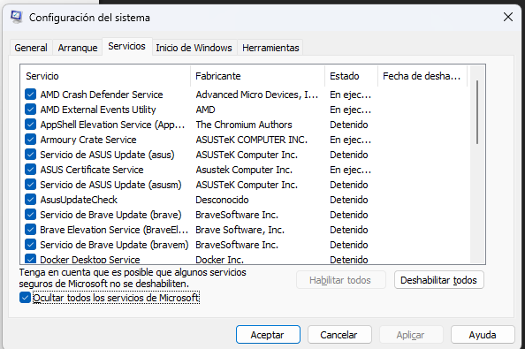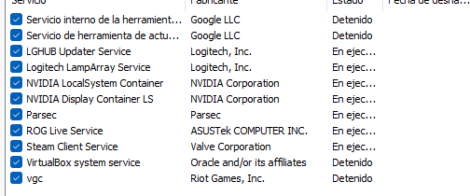

Preguntas guiadas
¿Por qué es importante ocultar los servicios de Microsoft?
Para evitar deshabilitar por error funciones vitales de Windows. Al ocultarlos, me centro solo en programas de terceros (como drivers o apps de juegos) que son los que suelen ralentizar el arranque.

¿Qué consecuencias podría tener desactivar un servicio sin conocer su función?
Podría dejar de funcionarme el internet, el sonido o algún componente de hardware. En el peor de los casos, el sistema se volvería inestable y podría no arrancar correctamente.

¿Por qué MSCONFIG es una herramienta de diagnóstico?
Porque me permite hacer pruebas de quita y pon. Puedo desactivar cosas sospechosas para ver si el rendimiento mejora sin necesidad de borrar o desinstalar nada permanentemente.
FASE 2 – Procesos y rendimiento (Administrador de tareas)
Pasos a seguir
1 Abrir el Administrador de tareas.
2 Acceder a la pestaña Procesos.
3 Ordenar por CPU y por Memoria.
4 Acceder a la pestaña Rendimiento.
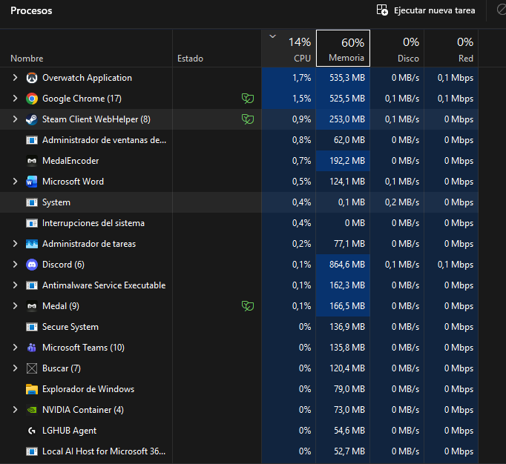
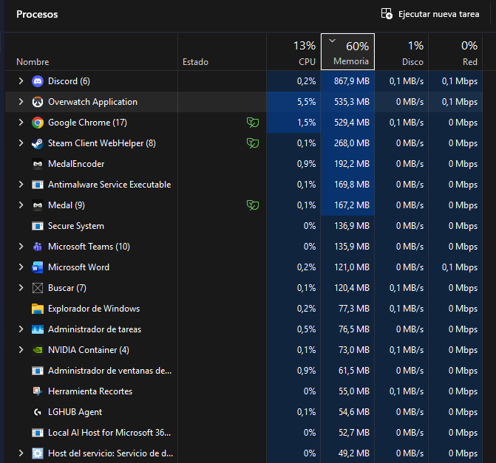

Preguntas guiadas
¿Qué proceso consume más recursos?
Ahora mismo, Discord y Overwatch son los que más memoria RAM consumen, mientras que el juego (Overwatch) es el que más carga de trabajo le da a la CPU.

¿Es un proceso del sistema o del usuario?
Son de usuario. Son aplicaciones que yo he abierto voluntariamente y no son imprescindibles para que Windows siga encendido.

¿Un uso elevado de recursos implica siempre un fallo?
No. Es normal que un juego consuma mucho. El fallo sería si una tarea pequeña o desconocida estuviera usando el 100% de los recursos sin estar haciendo nada.

FASE 3 – Administración de servicios
Pasos a seguir
1 Abrir la consola de Servicios.
2 Seleccionar un servicio conocido.
3 Analizar su estado, tipo de inicio y descripción.
He elegido este servicio de la famosa aplicación Parsec (Aplicación para usar el escritorio de otra persona de forma remota)

Preguntas guiadas
¿Qué función cumple este servicio?
Permite que pueda controlar mi ordenador o el de otros de forma remota desde otro dispositivo a través de la aplicación.

¿Debe iniciarse automáticamente?
Sí, en mi caso está así para que el PC esté siempre "escuchando" una posible conexión mía desde fuera nada más encenderse.

¿Qué impacto tendría detenerlo?
Simplemente no podría conectarme a otro equipo por control remoto, la función de la aplicación daría error, pero el resto del ordenador funcionaría perfectamente.

FASE 4 – Observación del Registro de Windows
Pasos a seguir
1 Abrir el editor del registro (regedit).
2 Localizar HKEY_LOCAL_MACHINE y HKEY_CURRENT_USER.
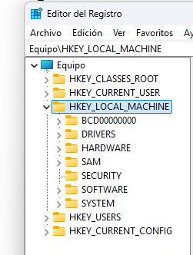
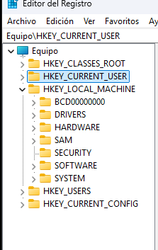

Preguntas guiadas
¿Qué información almacena cada clave?
HKEY_LOCAL_MACHINE guarda la configuración general de todo el equipo y el hardware, mientras que HKEY_CURRENT_USER guarda mis preferencias personales (fondo de pantalla, temas, etc.).

¿Por qué el registro es crítico para el sistema?
Porque es la base de datos donde Windows consulta cómo debe funcionar todo. Si falla el registro, el sistema no sabe cómo arrancar o cómo usar los programas.

¿Qué riesgos existen al modificarlo sin conocimientos?
El riesgo es romper el sistema operativo. Podría provocar errores graves de pantalla azul o que el ordenador deje de funcionar por completo.

FASE 5 – Interpretación final
Preguntas guiadas
¿Qué herramienta usarías para analizar un arranque lento?
MSCONFIG, para filtrar y gestionar qué servicios ajenos a Windows cargan al inicio.

¿Cuál sirve para detectar consumo excesivo de recursos?
El Administrador de tareas, porque muestra el uso de CPU y RAM en tiempo real.

¿Qué diferencia hay entre proceso y servicio?
Un proceso es una aplicación con la que interactúo (como Chrome), y un servicio es un programa que trabaja de forma invisible en segundo plano.

¿Por qué el registro debe manipularse con precaución?
Porque no tiene botón de deshacer accesible, cualquier cambio mal hecho afecta directamente a la configuración de Windows.

